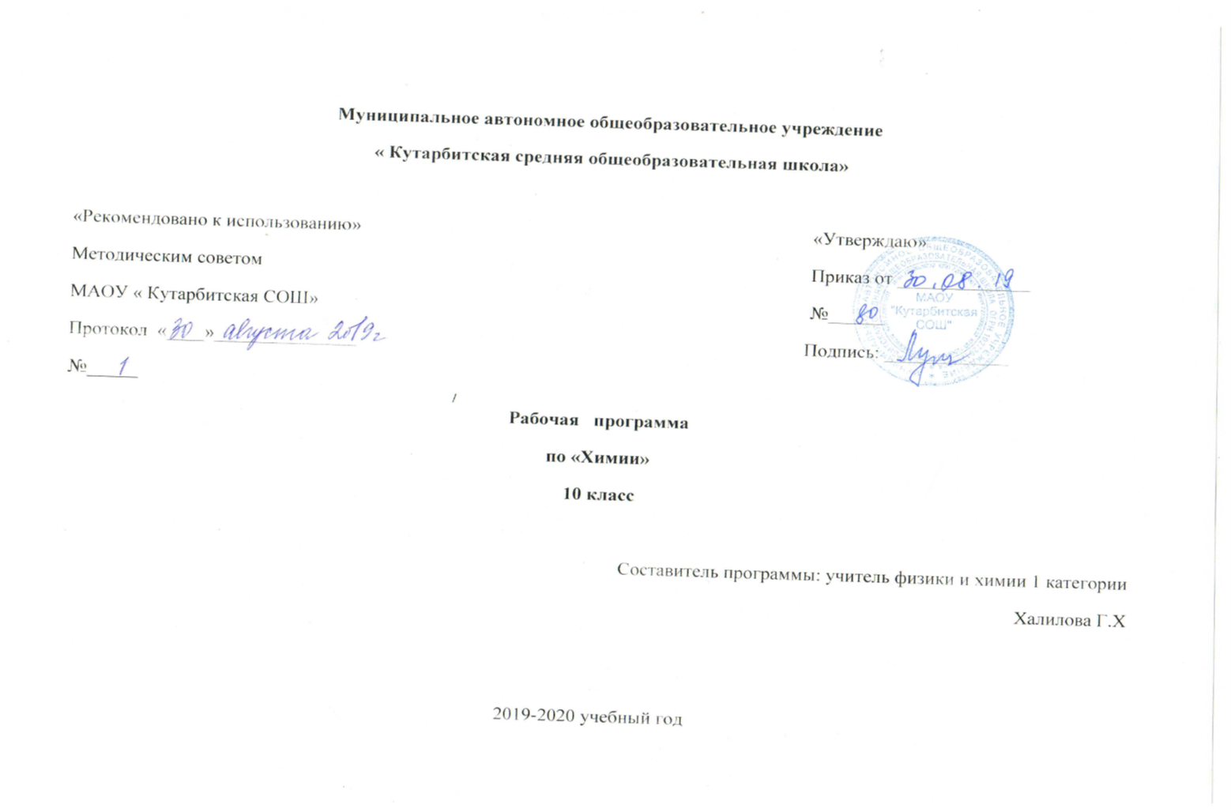
- Пояснительная записка
Рабочая программа по химии 10 класса составлена на основании:
-Федерального закона «Об образовании в Российской Федерации» от 29.12.2012 № 273–ФЗ,
-Федерального компонента государственного стандарта среднего (основного)общего образования, утвержденный Приказом Минобразования РФ от 05.03.2004, № 1089 в редакции 2012 г;
-федерального перечня учебников, рекомендуемых к использованию при реализации имеющихся государственную аккредитацию образовательных программ начального общего, основного общего, среднего общего образования, приказ Министерства образования от и науки Российской Федерации от 31 марта 2014 г. № 253;
-Устава школы, учебного план школы;
-Программы курса химии для 8-11 классов общеобразовательных учреждений (автор О.С. Габриелян), рекомендованная Департаментом образовательных программ и стандартов общего образования Министерства образования РФ, опубликованная издательством «Дрофа» в 2011 году.

Основные цели изучения курса химии в 10 классе:

Изучение органической химии в старшей школе на базовом уровне направлено на достижение следующих целей:
- освоение знаний о химической составляющей естественнонаучной картины мира, важнейших химических понятиях, законах и теориях;
- овладение умениями применять полученные знания для объяснения разнообразных химических явлений и свойств веществ, оценки роли химии в развитии современных технологий и получении новых материалов;
- развитие познавательных интересов и интеллектуальных способностей в процессе самостоятельного приобретения химических знаний с использованием различных источников информации;
- воспитание убежденности в позитивной роли химии в жизни современного общества, необходимости химически грамотного отношения к своему здоровью и окружающей среде;
- применение полученных знаний и умений для безопасного использования веществ и материалов в быту, сельском хозяйстве и на производстве, решения практических задач в повседневной жизни, предупреждения явлений, наносящих вред здоровью человека и окружающей среде.

Общая характеристика учебного предмета
Особенности содержания обучения химии в средней (полной) школе обусловлено спецификой химии как науки и поставленными задачами. Основными проблемами химии являются изучение состава и строения веществ, зависимости их свойств от строения, получение
веществ с заданными свойствами, исследование закономерностей химических реакций и путей управления ими в целях получения веществ, материалов, энергии. Поэтому в программе по химии нашли отражение основные содержательные линии:
вещество — знания о составе и строении веществ, их важнейших физических и химических свойствах, биологическом действии;
химическая реакция — знания об условиях, в которых проявляются химические свойства веществ, о способах управления химическими процессами;
применение веществ — знания и опыт практической деятельности с веществами, которые наиболее часто употребляются в повседневной жизни, широко используются в промышленности, сельском хозяйстве, на транспорте;
язык химии — система важнейших понятий химии и терминов, которые их обозначают, номенклатура неорганических веществ т.е (в том числе тривиальные), химические формулы и уравнения, а также правила перевода информации с естественного языка на язык химии и обратно
Место предмета в базисном учебном плане
Согласно учебному плану на изучении химии в 10 классе отводится 34 час, 1 час в неделю.

2. Основное содержание обучения.
Распределение часов по темам полностью совпадает с авторской программой О.С. Габриелян.
Введение (1 ч) Предмет органической химии. Сравнение органических соединений с неорганическими. Природные, искусственные и синтетические соединения.

Тема 1. Теория строения органических соединений (2 ч)
Химическое строение как порядок соединения атомов в молекуле согласно их валентности. Основные положения теории химического строения органических соединений. Понятие о гомологии и гомологах, изомерии и изомерах. Химические формулы и модели молекул в органической химии.
Демонстрации: Модели молекул гомологов и изомеров органических соединений.
Тема 2. Углеводороды и их природные источники (8 ч)
Природный газ. А л к а н ы. Природный газ как топливо. Гомологический ряд, изомерия и номенклатура алканов. Химические свойства алканов (на примере метана и этана): горение, замещение, разложение и дегидрирование. Применение алканов на основе свойств.
А л к е н ы. Этилен, его получение (дегидрированием этана и дегидратацией этанола). Химические свойства этилена: горение, качественные реакции, гидратация, полимеризация. Полиэтилен, его свойства и применение. Применение этилена на основе свойств.
А л к а д и е н ы и к а у ч у к и. Понятие об алкадиенах как углеводородах с двумя двойными связями. Химические свойства бутадиена-1,3 и изопрена: обесцвечивание бромной воды и полимеризация в каучуки. Резина.
А л к и н ы. Ацетилен, его получение пиролизом метана и карбидным способом. Химические свойства ацетилена: горение, обесцвечивание бромной воды, присоединение хлороводорода и гидратация. Применение ацетилена на основе свойств.
Б е н з о л. Получение бензола из гексана и ацетилена. Химические свойства бензола: горение, галогенирование, нитрование. Применение бензола на основе свойств.
Н е ф т ь. Состав и переработка нефти. Нефтепродукты. Бензин и понятие об октановом числе.
Демонстрации. Горение ацетилена. Отношение этилена, ацетилена и бензола к раствору перманганата калия. Получение этилена реакцией дегидратации этанола, ацетилена карбидным способом. Разложение каучука при нагревании, испытание продуктов разложения на непредельность. Коллекция образцов нефти и нефтепродуктов.
Лабораторные опыты.1.Определение элементного состава органических соединений. 2. Изготовление моделей молекул углеводородов. 3. Обнаружение непредельных соединений в жидких нефтепродуктах. 4. Получение и свойства ацетилена. 5. Ознакомление с коллекцией «Нефть и продукты ее переработки».
Тема 3. Кислородсодержащие органические соединения и их природные источники (10 ч)
Единство химической организации живых организмов. Химический состав живых организмов.
С п и р т ы. Получение этанола брожением глюкозы и гидратацией этилена. Гидроксильная группа как функциональная. Представление о водородной связи. Химические свойства этанола: горение, взаимодействие с натрием, образование простых и сложных эфиров, окисление в альдегид. Применение этанола на основе свойств. Алкоголизм, его последствия и предупреждение.
Понятие о предельных многоатомных спиртах. Глицерин как представитель многоатомных спиртов. Качественная реакция на многоатомные спирты. Применение глицерина.
Ф е н о л. Получение фенола коксованием каменного угля. Взаимное влияние атомов в молекуле фенола: взаимодействие с гидроксидом натрия и азотной кислотой. Применение фенола на основе свойств.
А л ь д е г и д ы. Получение альдегидов окислением соответствующих спиртов. Химические свойства альдегидов: окисление в соответствующую кислоту и восстановление в соответствующий спирт. Применение формальдегида и ацетальдегида на основе свойств.
К а р б о н о в ы е к и с л о т ы. Получение карбоновых кислот окислением альдегидов. Химические свойства уксусной кислоты: общие свойства с неорганическими кислотами и реакция этерификации. Применение уксусной кислоты на основе свойств. Высшие жирные кислоты на примере пальмитиновой и стеариновой.
С л о ж н ы е э ф и р ы и ж и р ы. Получение сложных эфиров реакцией этерификации. Сложные эфиры в природе, их значение. Применение сложных эфиров на основе свойств.
Жиры как сложные эфиры. Химические свойства жиров: гидролиз (омыление) и гидрирование жидких жиров. Применение жиров на основе свойств.
У г л е в о д ы. Углеводы, значение углеводов в живой природе и в жизни человека.
Глюкоза - вещество с двойственной функцией - альдегидоспирт. Химические свойства глюкозы: окисление в глюконовую кислоту, восстановление в сорбит, брожение (молочнокислое и спиртовое). Применение глюкозы на основе свойств.
Демонстрации. Окисление спирта в альдегид. Качественная реакция на многоатомные спирты. Коллекция «Каменный уголь и продукты его переработки». Качественные реакции на фенол. Реакция «серебряного зеркала» альдегидов и глюкозы. Окисление альдегидов и глюкозы в кислоты с помощью гидроксида меди (II). Получение уксусно-этилового эфира. Качественная реакция на крахмал.
Лабораторные опыты. 6.Свойства этилового спирта.7. Свойства глицерина. 8. Свойства формальдегида. 9. Свойства уксусной кислоты. 10. Свойства жиров. 11. Сравнение свойств растворов мыла и стирального порошка. 12. Свойства глюкозы, крахмала.13. Свойства крахмала.
Тема 4. Азотсодержащие соединения и их нахождение в живой природе (6 ч)
А м и н ы. Понятие об аминах. Получение ароматического амина - анилина - из нитробензола. Анилин как органическое основание. Взаимное влияние атомов в молекуле анилина: ослабление основных свойств и взаимодействие с бромной водой. Применение анилина на основе свойств.
А м и н о к и с л о т ы. Получение аминокислот из карбоновых кислот и гидролизом белков. Химические свойства аминокислот как амфотерных органических соединений: взаимодействие со щелочами, кислотами и друг с другом (реакция поликонденсации). Пептидная связь и полипептиды. Применение аминокислот на основе свойств.
Б е л к и. Получение белков реакцией поликонденсации аминокислот. Первичная, вторичная и третичная структуры белков. Химические свойства белков: горение, денатурация, гидролиз и цветные реакции. Биохимические функции белков.
Генетическая связь между классами органических соединений.
Нуклеиновые кислоты. Синтез нуклеиновых кислот в клетке из нуклеотидов. Общий план строения нуклеотида. Сравнение строения и функций РНК и ДНК. Роль нуклеиновых кислот в хранении и передаче наследственной информации. Понятие о биотехнологии и генной инженерии.
Демонстрации. Взаимодействие аммиака и анилина с соляной кислотой. Реакция анилина с бромной водой. Доказательство наличия функциональных групп в растворах аминокислот. Растворение и осаждение белков. Цветные реакции белков: ксантопротеиновая и биуретовая. Горение птичьего пера и шерстяной нити. Модель молекулы ДНК. Переходы: этанол этилен этиленгликоль этиленгликолят меди (II); этанол этаналь этановая кислота.
Лабораторные опыты. 14. Свойства белков.
Практическая работа №1. Идентификация органических соединений.
Тема 5. Биологически активные органические соединения (4 ч)
Ф е р м е н т ы. Ферменты как биологические катализаторы белковой природы. Особенности функционирования ферментов. Роль ферментов в жизнедеятельности живых организмов и народном хозяйстве.
В и т а м и н ы. Понятие о витаминах. Нарушения, связанные с витаминами: авитаминозы, гиповитаминозы и гипервитаминозы. Витамин С как представитель водорастворимых витаминов и витамин А как представитель жирорастворимых витаминов.
Г о р м о н ы. Понятие о гормонах как гуморальных регуляторах жизнедеятельности живых организмов. Инсулин и адреналин как представители гормонов. Профилактика сахарного диабета.
Л е к а р с т в а. Лекарственная химия: от иатрохимии до химиотерапии. Аспирин. Антибиотики и дисбактериоз. Наркотические вещества. Наркомания, борьба и профилактика.
Демонстрации. Разложение пероксида водорода каталазой сырого мяса и сырого картофеля. СМС, содержащих энзимы. Испытание среды раствора СМС индикаторной бумагой.
Лабораторные опыты. 15. Знакомство с образцами препаратов домашней, лабораторной и автомобильной аптечки.
Тема 6. Искусственные и синтетические полимеры (4 ч)
И с к у с с т в е н н ы е п о л и м е р ы. Получение искусственных полимеров, как продуктов химической модификации природного полимерного сырья. Искусственные волокна (ацетатный шелк, вискоза), их свойства и применение.
С и н т е т и ч е с к и е п о л и м е р ы. Получение синтетических полимеров реакциями полимеризации и поликонденсации. Структура полимеров линейная, разветвленная и пространственная. Представители синтетических пластмасс: полиэтилен низкого и высокого давления, полипропилен и поливинилхлорид. Синтетические волокна: лавсан, нитрон и капрон.
Демонстрации. Коллекция пластмасс и изделий из них. Коллекции искусственных и синтетически волокон и изделий из них.
Лабораторные опыты. 16. Ознакомление с образцами пластмасс, волокон и каучуков.
Практическая работа №2. Распознавание пластмасс и волокон.

3.Требования к уровню подготовки учащихся
В результате изучения органической химии на базовом уровне ученик должен
знать / понимать
- важнейшие химические понятия: вещество, химический элемент, атом, молекула, ковалентная химическая связь, валентность, вещества молекулярного и немолекулярного строения, углеродный скелет, функциональная группа, изомерия, гомология;
- основные законы химии: сохранения массы веществ, постоянства состава, периодический закон;
- основные теории химии: химической связи, электролитической диссоциации, строения органических соединений;
- важнейшие вещества и материалы: уксусная кислота, метан, этилен, ацетилен, бензол, этанол, жиры, мыла, глюкоза, сахароза, крахмал, клетчатка, белки, искусственные и синтетические волокна, каучуки, пластмассы;
уметь
- называть изученные вещества по «тривиальной» или международной номенклатуре;
- определять: валентность и степень окисления химических элементов, тип химической связи в соединениях, заряд иона, принадлежность веществ к различным классам органических соединений;
- характеризовать: химические свойства основных классов органических соединений; строение и химические свойства изученных органических соединений;
- объяснять: зависимость свойств веществ от их состава и строения;
- выполнять химический эксперимент по распознаванию важнейших органических веществ;
- проводить самостоятельный поиск химической информации с использованием различных источников (научно-популярных изданий, компьютерных баз данных, ресурсов Интернета); использовать компьютерные технологии для обработки и передачи химической информации, и ее представления в различных формах;
использовать приобретенные знания и умения в практической деятельности и повседневной жизни для:
- объяснения химических явлений, происходящих в природе, быту и на производстве;
- определения возможности протекания химических превращений в различных условиях и оценки их последствий;
- экологически грамотного поведения в окружающей среде;
- оценки влияния химического загрязнения окружающей среды на организм человека и другие живые организмы;
- безопасного обращения с горючими и токсичными веществами, лабораторным оборудованием;
- критической оценки достоверности химической информации, поступающей из разных источников.

4.Тематическое распределение часов

№  п/п | Тема | Количество часов | В том числе
№  п/п | Тема | Количество часов | практ.  работы | контр.  работы | лаборат.  опыты
1. | Введение. Теория строения органических соединений | 3
2. | Углеводороды и их природные источники | 8 |  | Контрольная  работа 1 по теме «Углеводороды и их природные источники» | 1. Изготовление моделей молекул углеводородов. 2 Обнаружение непредельных соединений в жидких нефтепродуктах. 3. Получение и свойства ацетилена. 4. Ознакомление с коллекцией «Нефть и продукты ее переработки».
3 | Кислородсодержащие соединения и их нахождение в живой природе | 10 |  | Контрольная работа 2 по теме: «Кислородсодерж. соединения» | Лабораторные опыты. 5, 6 качественные реакции на глицерин, альдегиды. 7 Сравнение свойств растворов мыла и стирального порошка. 8. Свойства глюкозы, крахмала.
4. | Азотосодержащие соединения их нахождение в живой природе | 6 | Практическая работа №1. Идентификация органических соединений. |  | 9. Свойства белков.
5. | Биологически активные органические соединения | 4 |  | Итоговая контрольная №3 | 10. Знакомство с образцами препаратов домашней, лабораторной и автомобильной аптечки.
6. | Искусственные и синтетические органические соединения | 3 | Практическая работа №2. Распознавание пластмасс и волокон. |  | 11. Ознакомление с образцами пластмасс, волокон и каучуков.
 | Итого | 34 | 2 | 3 | 11

УМК для учителя:
1. Габриелян О. С., Яшукова А. В. Химия. 10 класс. Базовый уровень: Учебник для общеобразовательных учреждений. - М.: Дрофа, 2009.
2. Габриелян О.С. Программа курса химии для 8 – 11 классов общеобразовательных учреждений, - М.: Дрофа, -2008 г. стр.27;
3. Денисова В. Г. Химия 10 класс: Поурочные планы.- Волгоград: Учитель, 2003 г. -151 с.
4. Астафьев С.В. Уроки химии с применением информационных технологий 10-11 классы, с электронным приложением, - М.: «Глобус», 2009.
5. Богданова Н.Н., Васюкова Е.Ю. Сборник тестовых заданий для тематического и итогового контроля, химия 10-11 классы, - М.: «Интеллект-Центр», 2009.
УМК для учащихся:
1. Габриелян О. С., Яшукова А. В. Химия. 10 класс. Базовый уровень: Учебник для общеобразовательных учреждений. - М.: Дрофа, 2009.

